Пожарный извещатель поможет обеспечить вашу
безопасность
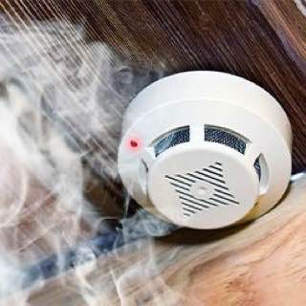
Конечно, пожары в жилье - не редкость, но не всегда являются трагедией. Страшно вдвойне, когда в огне погибают люди.
В плане обеспечения пожарной безопасности большую роль играют автономные дымовые оптико-электронные пожарные извещатели раннего обнаружения пожаров. Эти устройства действительно спасают жизни!
Автономный пожарный извещатель - это пожарный извещатель, реагирующий на определенный уровень концентрации аэрозольных продуктов горения веществ и материалов и, возможно, других факторов пожара, в корпусе которого конструктивно объединены автономный источник питания и все компоненты, необходимые для обнаружения пожара и непосредственного оповещения о нем.
На сегодняшний день автономный пожарный извещатель является одним из наиболее эффективных средств по предупреждению гибели людей от пожаров. Автономные пожарные извещатели при применении их в квартирах и в частных домах следует устанавливать по одному в каждом помещении, если площадь помещения не превышает площадь, контролируемую одним пожарным извещателем (при высоте потолка до 3,5 м. площадь контроля одним извещателем достигает 80 кв.м), как правило, устанавливаются на горизонтальных поверхностях потолка. Их не следует устанавливать в зонах с малым воздухообменом (в углах помещений и над дверными проемами). Звукового оповещателя встроенного в АПИ достаточно для того, чтобы оповестить и даже разбудить человека (издает звук не ниже 75 дБ, обычно от 85 до 110 дБ).
Чтобы избежать пожара необходимо соблюдать меры пожарной безопасности в быту!

С уважением,
Инструктор противопожарной профилактики 6-го Иволгинского ОГПС РБ

